3) O(o): pětiúhelník ABCDE → pětiúhelník A‘B‘C‘D‘E‘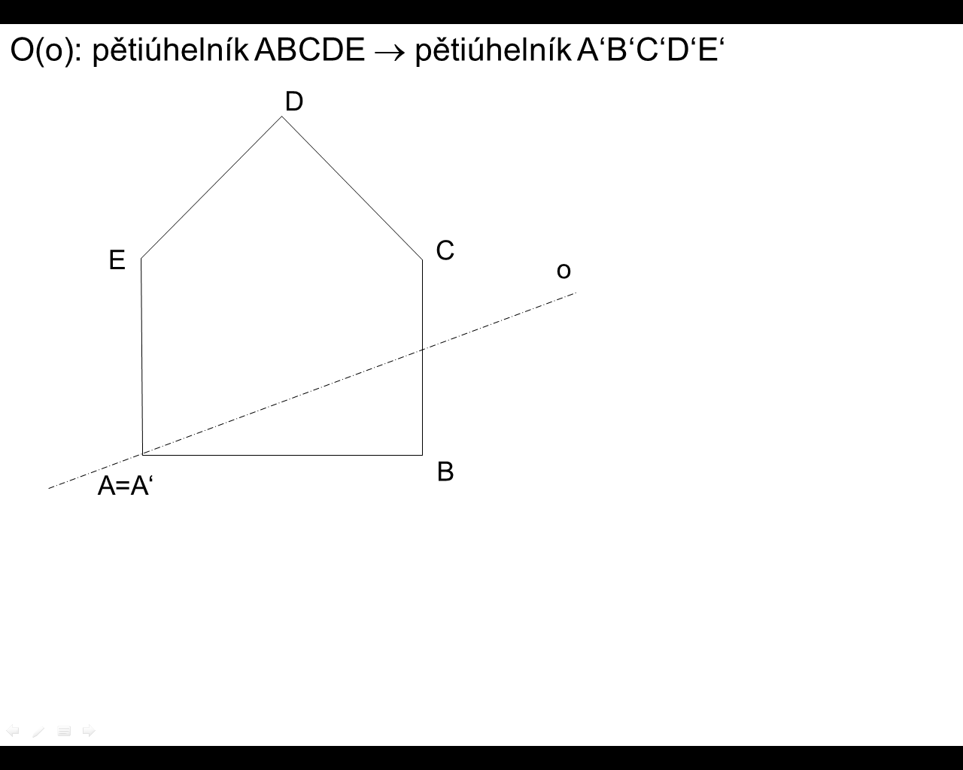  4) O(o): ∆ ABC ∆ A‘B‘C‘  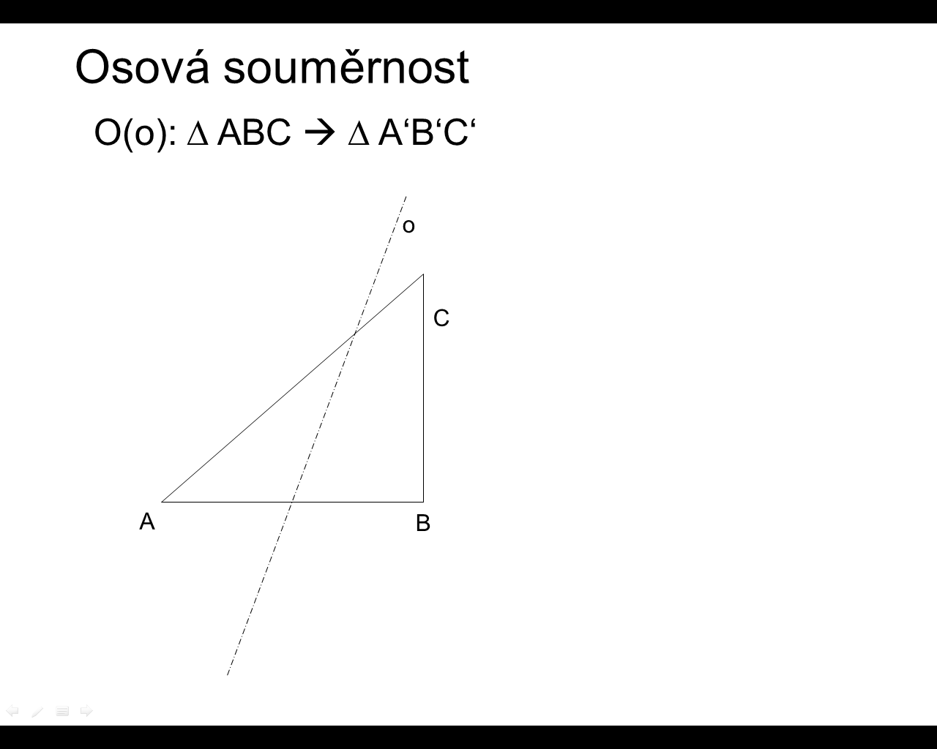 | 5) O(o): šestiúhelník ABCDEF → šestiúhelník A‘B‘C‘D‘E‘F‘  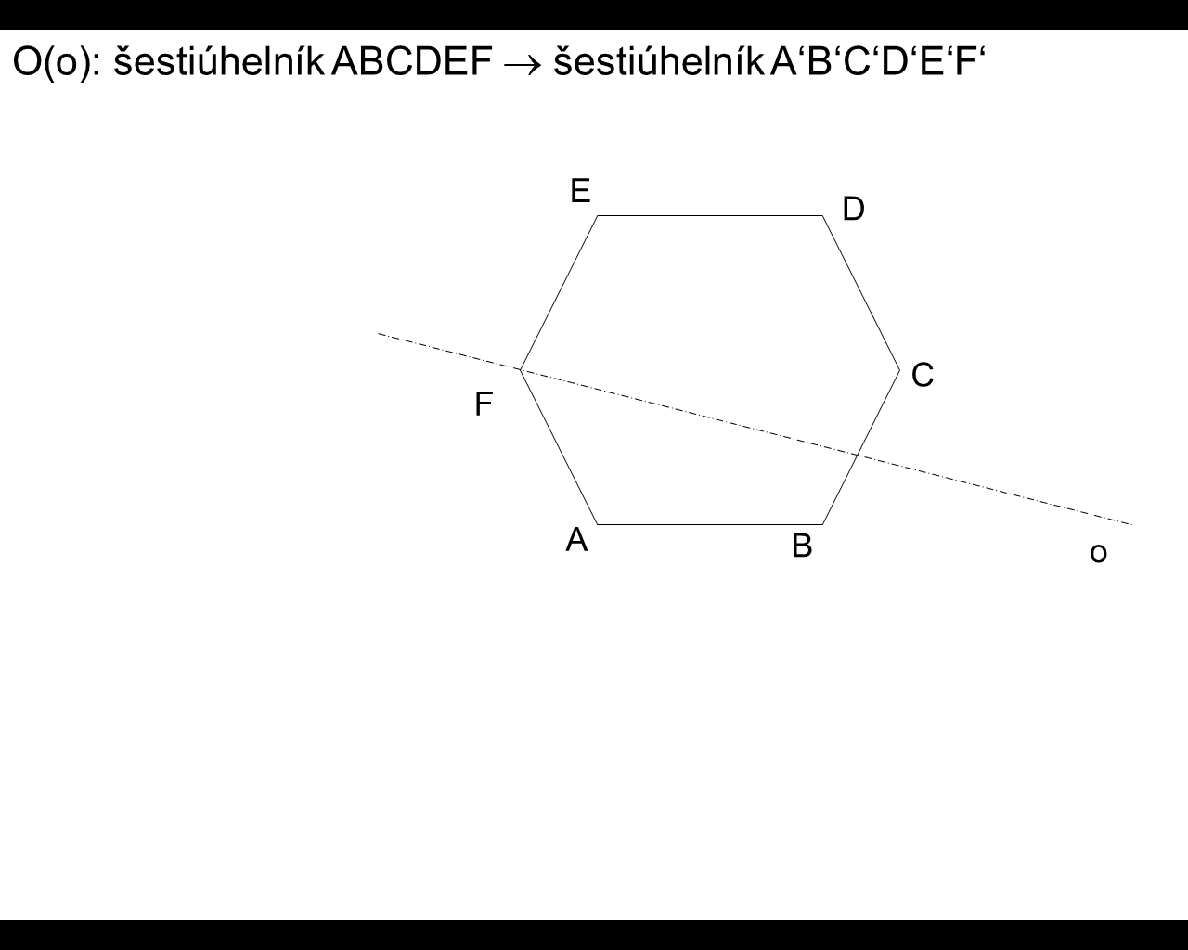  6) O(o): ABCDEFG → A‘B‘C‘D‘E‘F‘G‘  